GUÍA Nº 3: Representando lugares
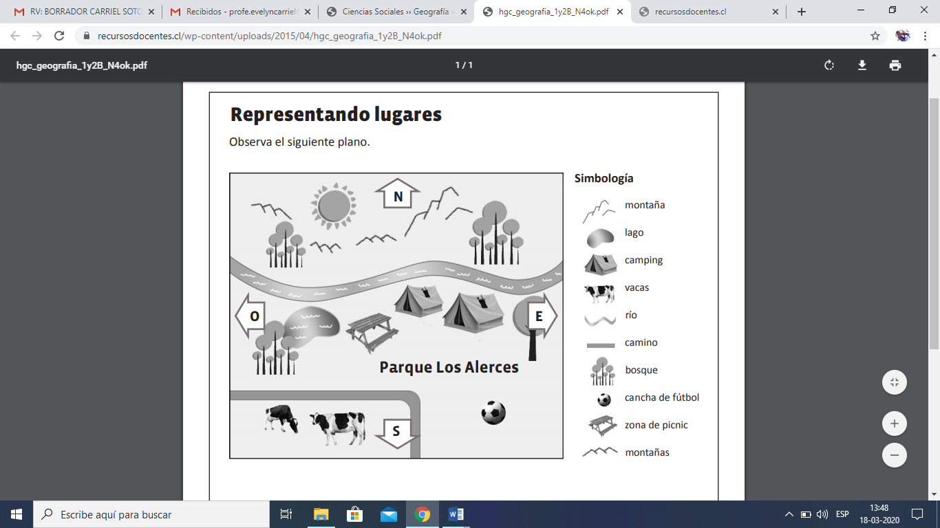
Norte
Sur
Este
Oeste
NOMBRE:
CURSO: |  | FECHA:
OBJETIVO DE APRENDIZAJE Nº1: ubicar, personas y elementos utilizando puntos cardinales

Observa el siguiente plano y responde:
1.- ¿Qué símbolo indica que hay una cancha de fútbol? _______________________________________________________________
2.- Las montañas, ¿se ubican al norte o al sur de río? _______________________________________________________________
3.- La cancha de fútbol, ¿está al este o al oeste del camino? _______________________________________________________________
4.- ¿Por qué crees tú que se llama Parque Los Alerces? _______________________________________________________________
5.- Las vacas pastando, ¿están al este o al oeste de la cancha de fútbol? _______________________________________________________________
6.- Nombra tres actividades entretenidas que tú podrías hacer en este parque. ______________________________________________________________________________________________________________________________

